**指向儿童“公共品格”培育的校园服务联盟实践**

**——《善真服务联盟：“公共品格”涵育的创享家行动》项目中期交流报告**

**常州市新北区薛家实验小学**

薛家实验小学《善真服务联盟：“公共品格”涵育的创享家行动》项目于2022年4月成功申报为江苏省中小学生品格提升工程项目，同年11月该项目参加了阶段汇报活动。自立项以来，学校紧紧围绕项目建设要求，不断完善，努力突破，聚焦学生的品格养成，促进学生的健康发展，努力探索校本化的德育实践新范式。现将该项目立项以来的探索与实践总结如下：

**一、项目研究与行动**

自项目立项以来，我们在实践过程中，不断清晰项目的建设内涵，坚实走好建设的每一步。

**（一）价值层面：强化认同感，明晰项目的建设内涵**

在项目建设的过程中，我们先后邀请了教育专家成尚荣先生、庄惠芬校长、省市区其他专家对项目进行专题指导和培训。专家们充分肯定了学校项目建设的定位和阶段成果，并对项目内涵建设进行了专业化的引领与指导。我们还通过外出学习、主题沙龙、教师论坛、家长问卷、学生访谈等方式，进一步明确了“公共品格”的核心内涵，对“自律、担当、利他、共创”形成了校本化的解读与实践。

**1.内涵再清晰**

**善真服务联盟：**这个联盟包含校级组织、班级团队、家长代表、社区和基地导师，是一个复合性的共同体。通过“小读者共享社”“红领巾议事厅”“小劳模服务团”“小伙伴合作圈”“小院士探究吧”等组织和平台，为学生精心设计各种有挑战、社会性服务岗位，依托德育活动、综合实践探究活动，创意策划校内外公共活动，培养学生公共意识、公共精神，提升学生的公共参与和服务能力，培养学生的“公共品格”，并通过小手拉大手，影响、辐射到各个家庭、社区和基地。

**公共品格：**从社会层面看，“公共品格”是具有公共理性、公共德性、公共精神以及公共参与意识与能力。从关系层面看，“公共品格”是有能力与他人、社会相互包容、和谐相处的特质。这些特质与社会主义核心价值观所倡导的很多理念都一致。我校在善真教育理念引领下，依托善真服务联盟，建构与国家意志、社会要求、学校特色和儿童发展有效对接的培养体系，着力培育善真学生自律、担当、利他、共创的“公共品格”。

**自律**具体指向培育自我管理的儿童，儿童相信自己有能力做到，想要自主做到，教师和家长相信儿童可以做到，并且给予支持和肯定。**担当**具体指向培育勇于担当的儿童。担责意识是一种道德素养和能力要素，是新时代的通行证。它是学生成长过程中至关重要的人格品质。**利他**具体指向培育有他人立场的儿童。我们要从小培养儿童的利他思维和利他行为，良好的学校教育场景、岗位体验、家庭实践、基地历练都有利于引导儿童乐于为他人服务，针对性地培育儿童的利他之心和利他品格。**共创**具体指向培育合作创造的儿童。善于合作，智慧创造。面对新世纪、新时代、新技术的要求，我们着力培育有合作性、创新性和开创性的儿童。

**“公共品格”涵育的创享家行动：**学生“公共品格”的涵育是一个系统工程，我们称之为“创享家行动”。一是基于新时代对学校教育的要求、未来社会对人才的需求，我们设计的系列实践活动有意思、有意义、有挑战、有创意，学生在沉浸式体验中学会创造与分享；二是认识到“公共品格”涵育要关注学生的年段特征，低年级是萌芽期，中年级是觉醒期，高年级是养成期。我们依托善真服务联盟，展开整体而系统的“创享家”行动；三是这一品格提升项目工程包括空间建设、课程涵育、实践浸润、关系优化和评价激励，通过这样整体设计、系统推进的系列工程，才能真正培育自律担当、共享共创的“创享家”。

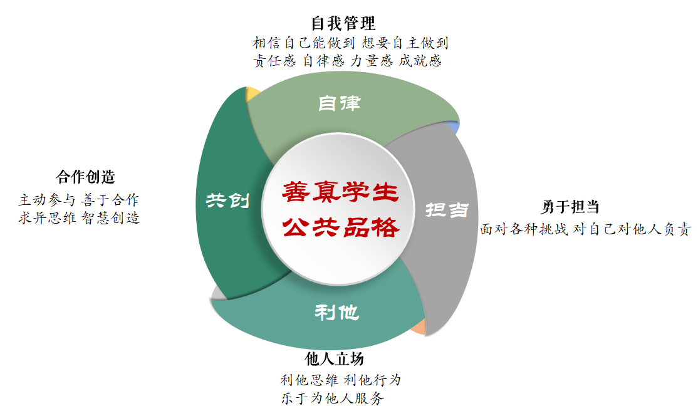

**图1：“公共品格”内涵图谱**

**2.目标更明确**

当理念一旦明晰，项目建设的目标就随之更清晰了，我们始终立足于“儿童立场、全人成长”的角度，着力于以下目标的达成：

**（1）整合丰富的善真服务联盟育人资源。**统筹开发薛家及薛家周边地区的育人资源，建立校内外、家庭、社区、网络等多维育人平台，为儿童的品格提升提供广阔的实践土壤，促进全体师生的全人发展。

**（2）形成培养“公共品格”的活动范式。**以“儿童视角、全人成长”为理念设计儿童学习与活动样态，探索促进儿童“公共品格”养成的活动范式，探索其价值与目标、内容与结构、实施与评价，形成可推广的范式，开发实施的机制与实践模式。

**（3）建立锤炼“公共品格”的多元评价体系。**注重家校社全主体协同，通过对评价标准、评价方式的探索，构建序列性、多元化的评价体系，促进儿童“公共品格”的提升。

**（4）促进学校德育整体变革和内涵发展。**以立德树人为根本，在德育理念、德育目标、活动体系、学生评价等方面开展整体建构与实践创新，进一步以学生品格彰显学校鲜明的文化特色，推动学校的内涵发展。

**（二）实践层面：夯实项目实践路径，实现育人价值**

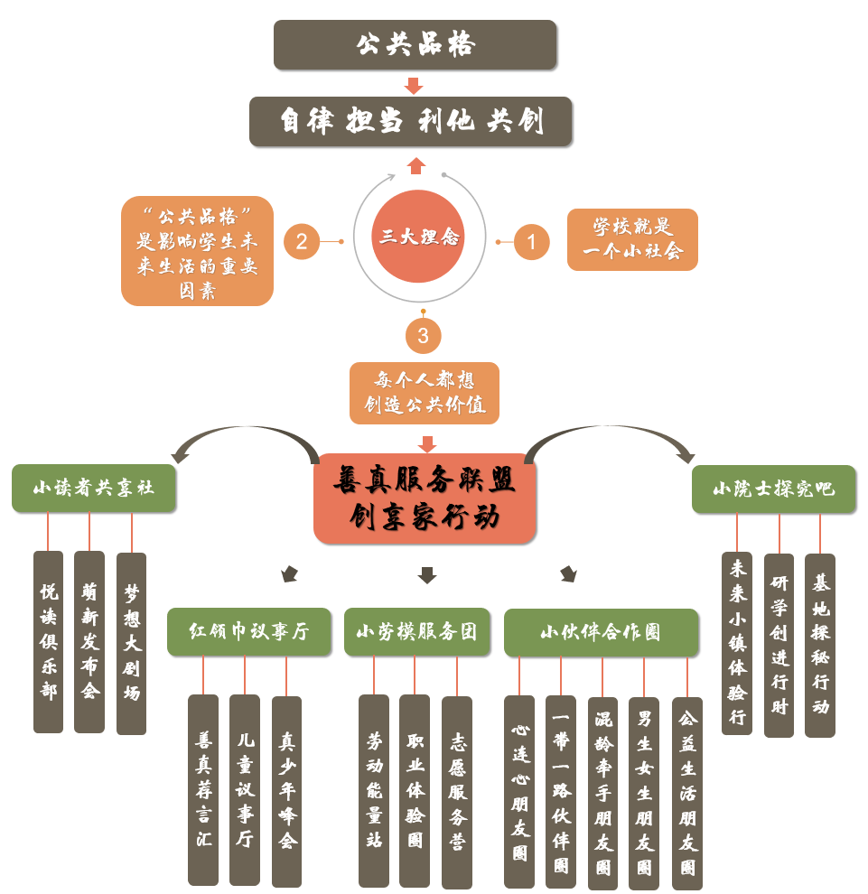**图2：《善真服务联盟：“公共品格”涵育的创享家行动》项目图谱**

**1.打造立体式“公共品格”实践体验中心**

**（1）“小水滴”之家**

我们把班级营造成“我为人人、人人为我”的“小水滴”之家，为学生公共品格形成创设良好环境。各年段、各班级根据学生需求设计心灵小书吧、成长加油站、生日树、信箱角、爱心绿植角、才艺秀秀秀等，展现学生在“家”中多彩生活样态，并设立文学社、环保社、岗位组、双班委等组织机构，开展日常班级活动，处理日常事务，给学生锻炼的平台，还给学生话语权、决定权，放手让学生参与班级管理，培养学生的民主意识、公共精神，提升公共参与度。

**（2）实践创造园**

实践创造园是指校园内的生活园、探究园、创造园。我们打通“一校两区”的壁垒，整体规划小公民实践体验的场域。自2022年4月立项以来，我们不断优化校园空间建设，增设了善善果园、真真农场、自然探秘、下棋吧、小水滴服务站以及“传承家”“爱国家”“创想家”“探索家”四大课间能量站，为学生主动参与、勇于担当与合作分享、创意笃行提供了丰富的岗位和挑战实践的机会。我们设计和建立劳动体验基地，引导学生参与到劳动之中，体验到劳动创造美好生活，感受学校管理之不易，后勤服务劳动之艰辛，培养学生“我为人人，人人为我”的劳动服务意识。

|  |  |  |  |
| --- | --- | --- | --- |
| 实  践  创  造  园 | 空间项目 | 空间描述 | 实践目标 |
| 生活园 | 无土栽培实践区，开展育苗、种植、收获等体验活动。 | 勇于担当、吃苦耐劳、坚韧不拔；在职业体验中共情，学会自我服务、自我管理 |
| 快乐小厨房内进行西点烘焙、传统小吃品味、厨艺大比拼等活动。 |
| 勤劳大食堂内开展美化食堂、参观厨房设施，了解饭菜制作、义务帮厨等活动。 |
| 在善善果园、真真农场可以开展劳动实践，品尝劳动果实。 |
| 探究园 | 临平书馆、主题能量站、安全基地等可以开展主题学习探究。 | 合作中探究，共同解决问题 |
| 创造园 | U博士科学院指3D打印室、创客工坊等组成的创客中心。 | 创意设计、分工合作、共创价值 |

**图3：实践创造园空间描述与实践目标**

**（3）探秘基地**

探秘基地是指学校周边的社会资源和自然资源以及家庭资源。我们全面开发与规划基于学生“公共品格”培养更大的“寻宝基地”，让学生走出校门打开视域，能独立地发现问题，并学会在合作探究中解决问题，创造更大的社会价值。同时充分利用优质的家长资源，为儿童的公民性成长提供更加广阔的舞台和可能性。

|  |  |  |  |
| --- | --- | --- | --- |
| 探  秘  基  地 | 资源类别 | 资源描述 | 实践目标 |
| 社会资源 | 企业、社区、派出所、消防中队、法院、临平书院、丁家稻场、“花开西庄”、红领巾馆等，可以参观、学习、实践、探究等。 | 培养学生主人翁意识，在创造性探索实践中解决问题。 |
| 自然资源 | 生态林、水利公园、农田河流等自然资源，为学生开展研究性学习、体验式活动提供了方便。 |  |
| 家庭资源 | 为学生设计更多体验岗位，示范引领学生公民性成长。 |

**图4：校外实践基地空间描述与实践目标**

**2.涵育善真少年“公共品格”的创享家行动**

**（1）小读者共享行动**

我们积极倡导“知行合一”理念，努力践行“童心阅读 蒙以养正”的愿景，

通过“小读者共享行动”将大阅读意识渗透到各学科各领域，并依托“悦读俱乐部”“萌新发布会”和“梦想大剧场”等活动平台，让儿童经历“知-创-演-思-觉”的过程，激发儿童内心世界的真与善，在自觉觉人中开启涵育“公共品格”的“创享家”行动。

**悦读俱乐部：**学校打造“两馆一吧”——临平书馆、班级图书馆和校园阅读吧，充分利用阅读空间，组建“悦读俱乐部”，开发阅读课程与活动。班级“沐浴书香”课程通过师生共读一本书、主题阅读、主题辩论等活动丰富学生的阅读经历和自我认知；每天的“晨读”“午阅”“暮诵”时间，能充分保障学生的阅读；校园读书节开展“图书漂流”“帐篷悦读”“手拉手共读”“读红色经典”“舞台剧表演”等主题活动，在诵读、分享、论辩、传唱、创作中认识社会、认识世界，认识形形色色的人；“书式童年”俱乐部开展“少年讲书人”系列活动；校园电视台、微信公众号、混龄课堂展示学生悦读后的成长故事与深度思考，激发学生的公德心与公共参与能力。

**萌新发布会：**“萌新发布会”包括学生阅读后在升旗仪式上的主题发布、夕会课上的新闻播报、阅读社团的巡回展演、世界读书日倡议活动等，还在“临平书馆”来一场读书沙龙、新书发布会、作家互动会、作品秀场、阅读雅集等。这样丰富的发布活动，为学生创设了有挑战的公共平台，以此激扬“真少年”的风采。

**梦想大剧场：**学生根据共读书目组成“梦想大剧场”项目组，学生是剧场的策划、导演，又是展演的主角，还能统筹舞台造型、舞美设计、宣传工作等。剧场展演前，学生分工协作，学习制作宣传海报、创编剧本、排练演出；表演结束后，项目组的所有成员复盘总结，提炼经验。小小的舞台，不仅孵化了孩子们的梦想，也让学生成为善学、乐创、共享的独特生命个体。

1. **红领巾议事行动**

我们为学生整体设计“红领巾议事行动”，让学生成为学校主人翁，为学校、班级建设建言献策。

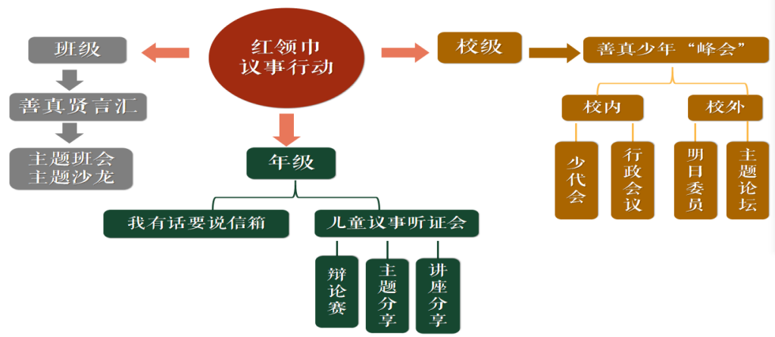

**图5：“红领巾议事行动”活动图谱**

**善真贤言汇：**以校级善真服务社为原型，创建班级善真服务社，进一步建立健全班级组织机构，让每一个学生都能争做班级的建设者和小主人。班主任利用班队课时间，每月开展一期“善真荐言汇”班情民意沙龙活动，围绕班级岗位建设、课间安全、校园文化布置、活动策划、社会热点等主题以部门为单位轮流发表看法，共同探讨，共同论证，最后形成班级特色。让每一位学生不仅只是学习课本中的知识，而是有意识，有责任地参与到班级的各项日常事务中来，培养自律有担当、利他能共创的善真学生。

**儿童议事听证会：**年级组设立“我有话要说”信箱，每周收集各班学生关于学校日常事务、活动开展、后勤保障等方面的想法与建议。选取其中有价值，有创意的想法，在图书馆、队室等红领巾阵地开展儿童议事听证会。在儿童议事厅活动的推进过程中，我们分年段有序开展“儿童议事听证”行动，让议事行动主题更聚焦。会议以讲座培训、案例分享、辩论赛等多样的方式展开，最终形成草案，提交校长室。自此项行动开展以来，六个年级分别就“动物课程”“自然课程”“寻访活动”“小法官课程”等事项进行了探究、讨论、实践。儿童议事厅致力于站在儿童视角来改进学校治理体系，提升管理品质，尽最大努力满足儿童的健康成长的需求。

**真少年“峰会”：**学校每年建队节期间组织真少年“峰会”，将议事听证会形成的草案或通过少代会自主发声，或组织主题论坛，或走进学校行政会议等方式自信表达自己的想法。在“儿童视角看教育”的行政共创会中，小议员勇敢表达对学校管理、课程实施的意见和建议。学校积极与家长、社区、周边基地沟通，整合优质资源、搭建平台，让小议员化身“明日委员”：通过与“花开西庄”教育实践基地联动，开展“大型爱心义卖”专题协商会；与社区联动，开展“跟着节气去读书”儿童专题讨论会。在“峰会”现场，以辩论赛的形式呈现对“校园欺凌”的观点和想法；将议事听证会形成的草案提交到校长室，展现了善真少年有担当、能利他的成长新样态。

**（3）小劳模服务行动**

在“双减”背景下，学校大力推进劳动实践活动，坚持校内外结合，丰富学生劳动体验。“小劳模服务团”主要依托社会实践活动、综合实践活动、课后服务活动等平台从以下三方面展开：以劳动实践活动为主的“劳动能量站”；以职业体验为主的“职业体验圈”；以小志愿活动为主的“志愿服务营”。

在行动过程中，我们统整各类资源，充分利用校内外劳动实践基地以及各类资源，整体架构，分年级、分班级、分模块来确定行动主题。

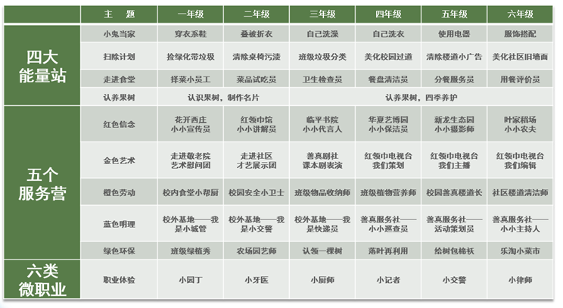

**图6：“小劳模”服务课程整体架构**

**四大能量站：**我们主要通过开展“小鬼当家”让学生在家庭劳动中学会当家的技能，主动分担家庭责任，感恩父母师长；“认养一棵树”行动是学生认养校园、森林公园的各种树木，以认养的方式，让学生与“自然”结对，在季节的交替变化中，掌握树的养护知识和技能，在认养的过程中懂得责任担当；“走进大食堂”行动是学生在大食堂参与分菜、分汤、分餐具、打扫卫生等工作，体验食堂工作的繁琐与辛劳，主动为同伴服务，“菜品试吃员”及时反馈自己对每个菜品的试吃感受，收集班级其他同学对每日菜品的食用感受，整理后反馈给食堂师傅，作为调整菜品的依据；每周一中午“30分钟扫除道”教师和学生共同参与，在有仪式感的扫除活动中彻底整理清扫，在实践中感受为班级服务的自豪感与愉悦感，提升了学生主动参与、勇于担当的品格。

**五个服务营：**学校以五彩志愿者课程为载体，通过浸润式实践体验活动，在潜移默化中熏陶志愿服务精神，从而培养人生观、世界观、价值观，使社会责任感在每一个学生心中生根发芽。

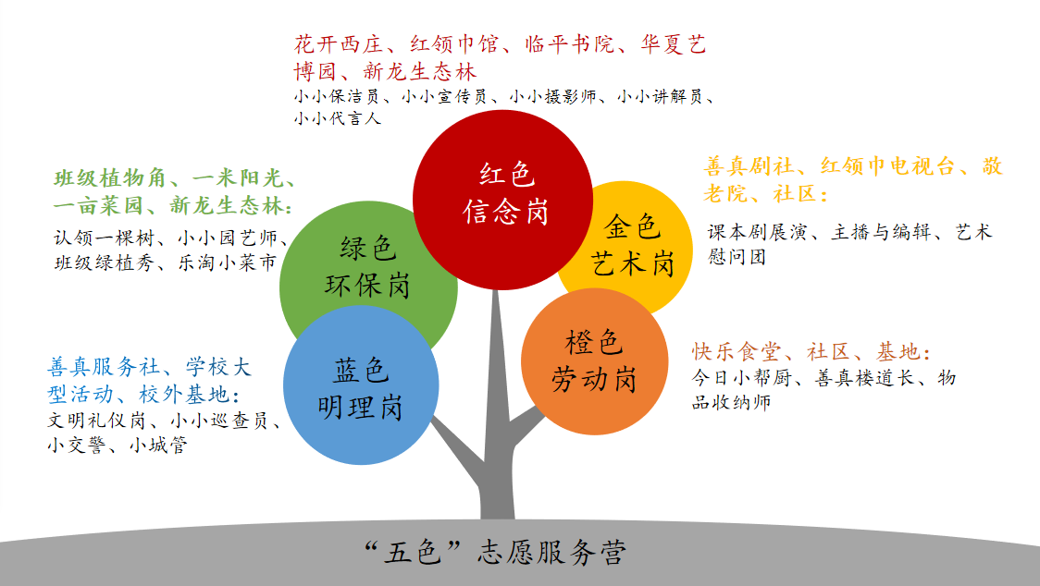

**图7：“五色”志愿服务营活动图谱**

**六个微职业：**我们依托各年段的社团活动以及课后服务开展职业体验系列活动，包含“我是小园丁”“我是小牙医”“我是小厨师”“我是小记者”“我是小交警”“我是小律师”等主题。我们邀请家长导师、社会专业人员走进学校为学生专题授课或主题实践，让学生在每一项职业体验中能初步了解各行各业的专业知识，理解父母和社会人的艰辛。同时在课后服务时间，我们还在中高年级设立各种体验岗位，让学生成为小朋友的“小导游”“小老师”“小伙伴”，培养学生担当与利他、分享共创的品格。

**（4）小伙伴合作行动**

我们通过“小伙伴合作圈”计划的系列活动，为学生搭建“公共品格”成长平台，引导学生在公共交往中构建“主动参与、和谐友爱”的公共关系，培养学生“悦纳、互助、利他”的公共交往品格。

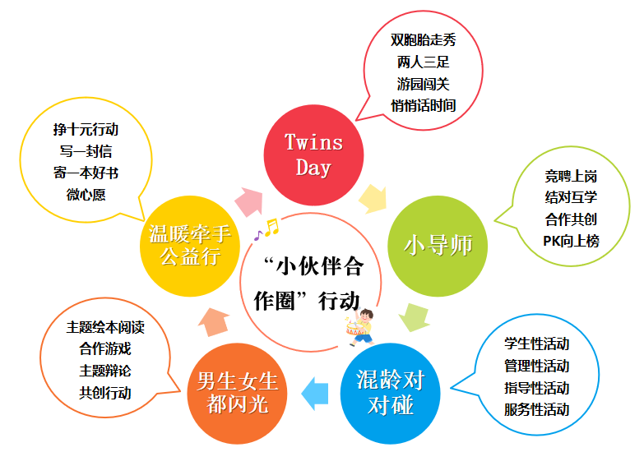

**图8：“小伙伴合作圈”活动图谱**

**双胞胎节——心连心朋友圈：**通过设立“双胞胎节”，构建孩子“心连心”的朋友圈，让好朋友们在这一天像双胞胎一样，穿相同或类似的衣服，参与各项活动，如双胞胎走秀时间、两人三足游戏、快乐游园闯关、帐篷阅读、悄悄话时间等，让孩子们将积蓄的友谊一同释放，向阳生长。

**善真小导师——“一带一路”伙伴圈：**同一年龄段的学生身心发展差异较大，这就导致了班级内学生各方面能力和常规的差别。各班的善真小导师们竞聘上岗，寻找伙伴结对，大家一起商量制定队名、目标以及口号，并在班级里进行展示，增加仪式感。全班开展结对PK，从一日常规、活动参与、学习进步等多方面进行评价。这样“一带一路”伙伴圈的构建，既立足学生的现实需求，又面向学生的未来发展。小导师在活动中学会主动担当、合作创造，实现自我完善的同时，也服务了他人，同时促进了班级学生的共同进步。

**混龄“对对碰”——混龄牵手朋友圈：**校园就是一个小社会，混龄“对对碰”活动打破了学生交往的年龄界限，为学生的同伴生活打开了新的视域。在这个活动中，高龄段的学长学姐以身作则，为学弟学妹树立好榜样；低龄段的小朋友在学姐学长的帮助下，更好更快地适应校园生活。我们学校五、六年级与一、四年级各中队一一结成友谊班。每个月的第一个星期一中午进行小辅导员的培训，在以后的一周活动时间内，担任友谊班中队小辅导员；每周在活动中表现突出的队员，担任下一周辅导员的小老师，形成小老师指导小辅导员的工作，小辅导员指导小朋友活动的良好循环。活动主题包括学习性活动、管理性活动、指导性活动和服务性活动等。这样的“混龄”朋友圈，扩大了学生的有效交往范围，提升了学生的公共交往意识和能力。

**每一颗星都闪亮——男生女生朋友圈：**我们在班队课、生命教育课、校园主题节中，通过主题绘本阅读、男女生合作游戏、主题辩论、合作实践等方式，改变学生不合理的性别观念和态度，促进男生女生在学习生活中能够相互认同、乐于分享、善于合作。

**温暖牵手上学路——公益生活朋友圈：**与贫困山区的学生建立交友帮扶机制，帮助山区小伙伴实现“微心愿”。学生学习通过各种方式争取爱心资金或寻求各方资源，如爱心义卖、线上带货、“挣十元钱”、写一封信等活动，激发学生的担当意识、公益精神，促进学生向善、担责、利他、合作、创造等公共品格的养成。

**（5）小院士探究行动**

**“未来小镇”体验行：**学校以“未来小镇”的理念打造了校园空间，让学校成为孩子们学习生活的微型社会。学生在善善果园、真真农场、临平书馆、美食家、安全家、U博士科学院等空间，进行不同的角色体验，模拟未来社会开展岗位实践活动，提升了学生的社会责任和使命担当，真正做到学校空间自己建、岗位自己选、规则自己定、困难自己破、活动自己创，发挥每一个场域的育人价值，让儿童自由而负责任地、智慧而富有创意地生活和学习。学生在一系列的体验活动中，根据不同参观人员设计了不同的参观路线，并根据不同空间的特点撰写了讲解词，为来校园参观的人员进行讲解；学生对校园的“转角”进行了专题研究，设计调查问卷了解全校学生对“转角”的建议，最后绘制转角的设计图，制作立体的“转角”设计样本。学生还走进校长室，与校长共商校园空间设计新思路，最后这些由孩子们自己设计的转角成为校园“新空间”。

**“研·学·创”进行时：**学生在小学六年的12次社会实践活动该如何整体规划，每次活动是否能形成完整的研学规划、工具策略和形成研学手册？我们立足各年级研学目标定位，开展年级调研，组织学生问卷、座谈，对学生的研学需求进行评估。在此基础上，学校组织教师、学生代表组团进行实地考察，将学生喜欢、有研究价值的资源纳入研学课程的内容设计中，定制“大美常州，快乐研学”的研学课程版图，构建内容体系。将版图中的模块与多学科融合，进行课程内容的细化、分解，师生共同开发研学手册。每学期开展为时两周的年级主题研学旅行活动，采用 “项目式学习”的模式，采取“问题聚焦——前置学习——探究体验——拓展成果”的操作模式，从研学前、研学中、研学后三个环节，对学生的自主成长体验进行过程评价，评选“研学小达人”“研学小明星”和“研学小主人”。

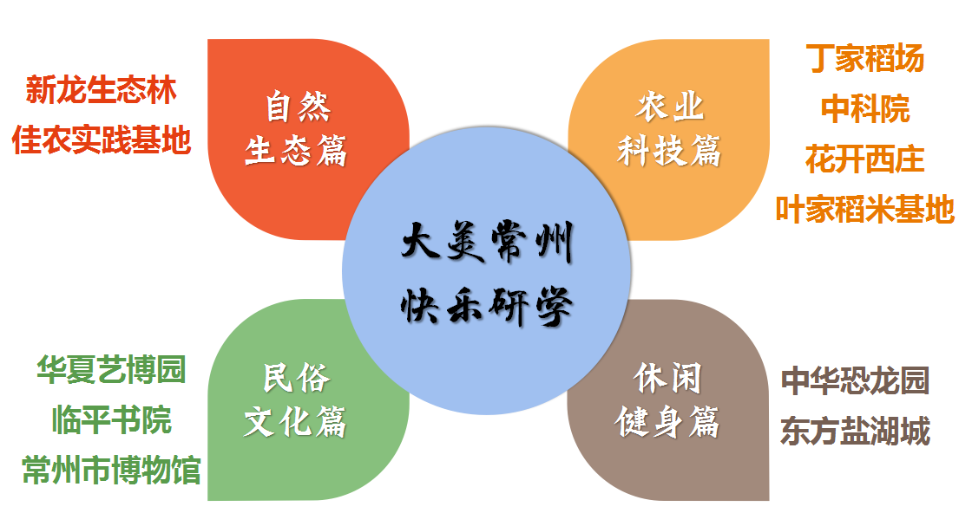

**图9：1-6年级“快乐研学”社会实践活动**

**基地探秘行动：**学生基于真实的校园生活、社区活动和基地实践,围绕社会规则、学习先锋、关爱服务、环境保护、文化传承、健康生活六大方面展开研究与实践，发现问题并通过主题式探究解决问题，担责利他，合作共创。学生探秘“花开西庄”，为新农村基地策划丰富的课程活动；走进江苏省唯一的红领巾馆，可以为场馆老物件代言、学做小导游、策划宣传推广；走进临平书院，主动体验不同岗位，通过策划活动、宣传发布等形式放大书院的价值；在中科院，孩子们发现“自然、人、水、科技”之间的紧密联系，见识先进的声光影技术，了解专业的科普知识，对科学产生向往；在叶家稻米生产基地，孩子们了解大米种植过程，并亲身体验种植乐趣，利用大米制作美食，为叶家大米设计包装并宣传……学生在探究中学会与他人共同学习，合作探究，创造更多可能性。

**3.形成“全覆盖式”多元评价体系**

项目实施过程中，我们注重校家社全主体协同，发掘教师、学生、家长、社会多方合力，建构序列性、多元化的评价体系，为学生的品格养成助力。

**（1）“时光成长轴”：**我们采用叙事性评价，选择学生在公共生活中关键事件或感动瞬间，汇聚成贯穿小学六年的“时光成长轴”让学生从自我成长中汲取力量。我们根据校徽水滴图案设计水滴奖章、水滴成长册、水滴成长树。我们根据四类活动设计了5类水滴奖章：小读者奖章、小议员奖章、小劳模奖章、小伙伴奖章、小院士奖章，每类奖章又分金银铜三种类型。教师、学生、家长和社会导师参与评价的全过程，共同勾勒学生成长图谱，为学生的未来发展提供有力支持。

**善真少年“公共品格”评价量表（试行）**

|  |  |  |
| --- | --- | --- |
| 评奖项目 | | 评价标准 |
| 优秀  “小议员” | 金牌 | 能积极主动组织策划主题论坛，能发现问题、勤于思考，代表“红领巾”发声，提的建议被采纳。 |
| 银牌 | 积极参与活动，在“我有话要说”“儿童议事听证会”等中能站发表自己的看法。 |
| 铜牌 | 主动参与活动，有自己的岗位，能自我管理。 |
| 优秀  “小劳模” | 金牌 | 在劳动实践中懂得责任担当，服务他人，分享共创，被评为“金牌服务员”“小导游”“小老师”等。 |
| 银牌 | 能认真参与实践活动，有自己的体验岗，学会一种劳动技能，了解一个行业的知识，在过程中能自我管理。 |
| 铜牌 | 能全程参与三项实践活动中的一项活动，并有自己的体验岗，在过程中能自我管理。 |
| 优秀  “小能人” | 金牌 | 能积极主动参与活动，能组织一次公益活动，获得一次“最佳小导师”或者“最佳小辅导员”。 |
| 银牌 | 能主动参与活动，善于与同伴交流沟通，会合作，乐于服务他人，能得到同伴的认可。 |
| 铜牌 | 能全程参与活动，在活动中能自我管理，遵守各项常规。 |
| 优秀  “小院士” | 金牌 | 能组织策划“小镇体验日”“探秘花开西庄”等实践体验活动；被评为“研学小达人”或“红领巾馆代言人”等。 |
| 银牌 | 能积极主动参与活动，在“未来小镇”体验行中有体验岗，能制定一份优秀的“研学攻略”，在探究学习中会合作，会创造。 |
| 铜牌 | 能主动参与活动，在活动中能自我管理，遵守各项常规。 |
| 优秀  “小读者” | 金牌 | 能积极主动策划并组织俱乐部、发布会和大剧场活动，在活动中会诵读、分享、论辩、创作。 |
| 银牌 | 能认真参与活动，积极阅读，能制定阅读计划，能与他人合作参加阅读类项目组活动。 |
| 铜牌 | 能全程参与活动，在活动中能自我管理，遵守各项常规。 |

**（2）善真少年集星卡：**根据学生不同的年龄特点，“五大行动计划”分为必修和选修项。“小读者共享行动”“小伙伴合作行动”和“小劳模服务行动”作为 1-6 年级学生的必修内容，每个人都要参加相应的项目体验；“红领巾议事行动”和“小院士探究行动”活动为选修内容，根据年级特点有针对性地开发课程与活动，每个学生根据各自成长需求选择自己喜欢的课程与活动，以“善真银行荣誉榜”激励学生品格的习与养。“善真银行荣誉榜”分为“普卡荣誉榜”“金卡荣誉榜”“白金卡荣耀榜”“钻石卡荣耀榜”四大板块。学生集满4枚金质奖章可登上“钻石卡荣耀榜”，学生集满3枚金质奖章可登上“白金卡荣耀榜”，学生集满2枚金质奖章可登上“金卡荣誉榜”，学生集满1枚金质奖章可登上“普卡荣誉榜”。学生在争章过程中有机会从班级善真服务岗升级至校级善真服务社，有机会成为校级小议员、混龄团导师、基地实践团成员等，可以实现小愿望，如与校长共进午餐，获得成为“升旗手”“校长小助理”的机会，还可以通过微信、微视频录入“善真名人堂”，为他量身制定一期“人物专访”。通过这样的体验式、递进式评价，为学生创造峰值体验，记录学生的连接时刻、欣喜时刻和荣耀时刻。

**（3）善真服务联盟互动圈：**“公共品格”是“善真少年”特质的重要组织部分，儿童品格的形成是一个系统的过程，我们从整体考量学生“公共品格”的养成，评选星级“善真少年”“优秀课程金牌教师”“优秀课程金牌家长”“优秀课程” 等。我们开展线上主题论坛活动，邀请教育专家、其它学校同仁、社会人士、家长和学生代表共同参与，讲述“五大行动计划”体验活动的开发情况和成长经历，吸收他人的先进经验，采纳他人提出的优化意见，创造性地设计让互动逐步完善，使“公共品格”培育效果达到最优化。

**二、项目建设的瓶颈与突破**

在项目实施的过程中，我们也会遭遇瓶颈，比如如何培养教师的“公共品格”，让教师具有更强的领导力？如何实现全学科、全时空、全过程育人？项目组迎难而上，不断实践，勇于探索，破解困局。

**突破一：课程层面——学科融合，开辟学生“公共品格”锤炼的新路径**

《义务教育课程方案(2022 年版)》要求每门课程用不少于10%的课时开展跨学科主题教学，以增强课程的协同育人功能。新方案、新课标的出台，对本项目的实施提出了新的挑战，也提供了新的可能和机遇。我们在实践探索过程中，构建了有特色的跨学科主题课程结构，一是梳理各学科中相关内容并渗透学生公共品格培育的意识；二是加强各学科的融合，尤其是劳动课程、综合实践活动课程、班队实践、道德与法治等学科的融合，促进跨学科主题教学中的内容设计、实施与评价的有效衔接，既关照学生感兴趣的真实生活问题，又注重学生在活动中责任担当、合作共创等公共品格的培养。

**突破二：教师层面——课题引领，提升新时代教师的领导力**

要培育学生的“公共品格”，教师首先要成为新时代“大先生”“四有好教师”。2023年，学校成功申报了常州市义务教育新优质学校高品质项目《新时代教师领导力课程开发与实践》，2024年1月，我校《叶圣陶教师观在新教改背景下中小学教师培养与发展中的现实意义研究》成功申报为省级课题。我们通过课题研究和项目实践，从教育教学领导力、组织管理领导力、人际交往领导力、教育研究领导力等维度，在课程建构与实践历练中不断提升教师自我管理、引领他人、影响他人的能力，提升教师作为学校教育共同体成员的责任意识、团队意识、教育服务意识，从而惠及所有学生。

**突破三：学生层面——课程研发，培养小学生自我领导力**

我国中小学教育在一定程度上存在着重认知能力、轻非认知能力的问题，为破解这一难题，我们加入了“十四五”教育科学规划重点课题《指向中小学生非认知能力培养的课程群开发研究 》，围绕对学生成长非常重要的非认识能力，开发了小学生自我领导力课程，从自我认同、健康生活、伙伴合作、社会交往等9个方面，进行课程的顶层设计，帮助学生形成对他们终身成长、幸福生活所必备的非认知能力。这一课程的研发与实践，对学生公共品格涵育具有重大意义，推进了本项目的深入探索。

**三、项目的创新与成效**

**（一）项目的特色创新**

**1.关键品格于岗位实践中有向落地**

“公共品格”是“善真少年”特质的重要组成部分。儿童品格的形成是一个系统的过程，在小学阶段我们依托“善真服务社”这一岗位和平台，创造性地开发了岗位体验空间、教育者联盟和五大行动计划，让儿童在专业导师引领下，在挑战性的岗位实践中锤炼儿童品格，凝练儿童品格提升的理念体系和实践系统。

**2.沉浸体验与儿童立场的始终坚守**

我们以“学校就是社会”“公共品格是影响学生未来生活的重要因素”“每个人都想创造公共价值”这样的理念整体设计儿童学习与活动样态，在五大行动的推进过程中始终坚守儿童立场，积极探索促进儿童“公共品格”养成的活动范式，引领儿童在沉浸式的活动体验自我完善，服务他人，培养儿童“自律、担当、利他、共创”的品格养成。

**3.多元主体与多维育人的有效链接**

我们充分利用教师、家长、社区工作人员、基地专家的优质资源，利用线上线下、校内校外、家庭社区、活动基地等多维育人平台，将儿童“公共品格”培育延展为学校、家庭和社区的教育大事，实现儿童自我成长与服务他人的双赢，追求学校教育、家庭教育、社区教育的迭代升级和有向突破。

**（二）项目的阶段成效**

**1.学生层面：**善真服务联盟为学生的主动发展提供了机会与舞台，孩子们兴趣更广泛，体验更丰富，能力更突出。学生们更加热爱劳动、乐于探究，更加热心公益活动，愿意承担更多的责任，并把自己的经历实践体验写成了文章，在杂志发表。学生的多个小课题研究学习成果在市、区两级获奖。黄铜旭同学的《江苏省小五年规划—我为高质量发展献一计》获省三等奖。善真服务社社长朱妍蒙同学获得了新北区“十佳少先队员”的称号。

**2.教师层面：**在项目建设的过程中，教师成为项目的创生者与主动建构者，活动开发与设计能力有了明显提升，更可贵的是教师团队的凝聚力、创造力也同时得以提升。万莺燕老师撰写的论文《建构校园服务联盟 培育儿童“公共素养”》评为江苏省优秀教育管理论文一等奖，《新时代区域劳动教育范式创新的实践探索》获得江苏省教学成果奖一等奖；万莺燕、祝卫其老师撰写的《 指向儿童公共素养培育的校园服务联盟实践》在《江苏教育》发表；祝卫其老师撰写的《涵育公共品格：善真教育的积极探索与实践》发表于《常州日报》；祝卫其老师撰写的《探索学生品格提升工程项目的进阶逻辑》获新北区德育特色项目一等奖；袁明明、祝卫其老师撰写的《项目思维：探寻“畅玩乐享”主题活动的新实践》获新北区德育特色项目二等奖；还有11篇有关劳动教育的论文发表或获奖。陆秋敏、张建妹、徐佩等项目组成员获得了德育先进工作者、优秀班主任等称号。

**3.学校层面：**品格提升项目为学校积累了丰富的实践经验，已经成为学校德育工作的一张名片，《常州日报》对本项目实施情况进行了宣传并刊登了相关文章。善真服务联盟所开展的一系列有创意的活动在《江苏少先队》《新北教育网》报道。在创建常州市“新优质学校”的过程中，我们以“善真少年的时代使命”为主题，向专家、同行、家长展示我校学生品格提升工程项目建设的阶段成果。学校阅读项目《馨阅读 新未来》在区级层面展示“小读者共享行动”成果。

**四、项目反思与展望**

未来，我们将从儿童的成长需求出发，最大限度地释放校园空间的育人价值，为学生的成长创造更多可能。我们将着重从以下几个方面推进：

**（一）完善空间建设：**校园是儿童学习的空间，也是他们快乐生活的空间。我们将继续为孩子们营造丰富多元的学习活动空间，着力“公共品格”的培养目标，重点建设“未来小镇”、互动空间、岗位设计……让更广阔且有设计感的场域为孩子品格养成提供更丰富的空间与机会。

**（二）丰富项目内涵：**善真教育理念下的公共品格培育有一定的代表性，也有一定的局限性，我们不能用有限的课程资源替代所有学生的课程学习。我们将不断丰富“公共品格”的文化内涵，有针对性地适当拓展内容，优化现有的课程资源，开发更多的课程，让学生拥有更加广阔的实践平台和多元的展示机会，进而实现项目内容的丰富性和包容性。

**（三）优化项目评价**：项目评价既是项目建设的重要内容，也是促进项目创新实施的发力点。在具体实践中我们将主要围绕“学生评价、教师评价和项目目标达成度评价”三个维度建构该项目的评价体系，不断促进项目建设可持续发展。

**（四）成果持续辐射：**我们将通过媒体的宣传报道、参观学习等途径进行推广交流，让项目建设经验能为本地区及国家在同类地区推广实验提供借鉴和发挥幅射作用，联动区域内学校共同推进，带动周边地区更多的学生培育自律、担当、利他、共创的“公共品格”。

《善真服务联盟：“公共品格”涵育的创享家行动》

阶段成果一览表

1. **学校、教师研究成果**

|  |  |  |  |
| --- | --- | --- | --- |
| **姓名** | **论文题目** | **发表或获奖** | **级别** |
| 万莺燕 | 《新时代区域劳动教育范式创新的实践探索》 | 江苏省教学成果奖一等奖 | 省级 |
| 《建构校园服务联盟 培育儿童“公共素养”》 | 江苏省优秀教育管理论文一等奖 | 省级 |
| 《清单管理：解决学校管理中的复杂问题》发表在 | 《基础教育课程》并转载人大复印资料《中小学学校管理》 | 省级 |
| 《打造“峰值体验”：小学综合实践活动的创新行动》 | 发表于《教育视界》 | 省级 |
| 万莺燕 祝卫其 | 《指向儿童公共素养培育的校园服务联盟实践》 | 发表于《江苏教育》 | 省级 |
| 祝卫其 | 《涵育公共品格：善真教育的积极探索与实践》 | 发表于《常州日报》 | 市级 |
| 祝卫其 | 《探索学生品格提升工程项目的进阶逻辑》 | 新北区德育特色项目一等奖 | 区级 |
| 袁明明祝卫其 | 《项目思维：探寻“畅玩乐享”主题活动的新实践》 | 新北区德育特色项目二等奖 | 区级 |
| 沈彩虹 | 《小学劳动教育微课程实施策略》 | 发表于《家庭教育报》 | 省级 |
| 《馆校合作背景下劳动微课程开发与实施》 | 发表于《文学天地》 | 省级 |
| 《小学家校社志愿者合作初步研究》 | 发表于《文学天地》 | 省级 |
| 贺维娜 | 《小学综合实践活动中劳动教育的实施探究》 | 发表于《试题与探究》 | 省级 |
| 《基于馆校合作下的劳动微课程的开发与实施》 | 发表于《知识力量》 | 省级 |
| 《劳动教育与综合实践活动的有机结合》 | 新北区三等奖 | 区级 |
| 李锋 | 《建设劳动基地 聚焦发展学生核心素养》 | 发表于《小作家报》 | 省级 |
| 姜倩 | 《基于劳动素养浅谈小学“职业体验”三阶式教学》 | 三等奖 | 区级 |
| 王翔 | 《亲子劳动在小学劳动教育中的应用》 | 发表于《家庭教育报》 | 省级 |
| 赵丽倩 | 《基于体验学习的劳动教育课程设计与实施初探——以自制收纳盒为例》 | 二等奖 | 省级 |
| 方诗琳 | 《小学中年级劳动教育的组织与开展》 | 发表于《家庭教育报》 | 省级 |
| 刘伟莲 | 《小学综合实践活动课程开展中实施劳动教育资源的开发与开展》 | 发表于《家庭教育报》 | 省级 |
| 沈彩虹 | 《小劳模服务课程》 | 优秀校本课程三等奖 | 市级 |
| 沈彩虹 | 《美食每刻》 | 优秀校本课程三等奖 | 市级 |
| 沈彩虹 | 《青青园中葵》 | 劳动教育优秀校本课程 | 区级 |
| 沈彩虹 | 《小劳模服务课程创意开发和实施》 | 双减案例一等奖 | 市级 |
| 贺维娜 | 《同频共振 双向奔赴》 | 双减案例一等奖 | 市级 |
| 贺维娜 | 《清除小广告》 | 劳动教育主题队课二等奖 | 区级 |
| 刘娟 | 《我会叠衣服》 | 劳动教育主题队课二等奖 | 区级 |
| 郑飞 | 《指向核心素养的小学语文深度阅读课程建设与实施策略》 | 发表于《家长》 | 省级 |
| 陈云 | 《书香赋能，阅见美好》 | 发表于《常州日报》 | 市级 |
| 潘虹 | 《开启BOOK思议的旅程——薛家实验小学书香校园建设活动案例》 | 获书香校园建设活动三等奖 | 市级 |
| 冯菲楠 | 《“快乐读书吧”的项目式阅读实践研究——以三年级上册为例》 | 新北区一等奖 | 区级 |
| 陈云 | 《指向小学语文整本书阅读的教学策略——以古典名著单元教学为例》 | 新北区二等奖 | 区级 |
| 徐佩 | 《提升小学生深度课外阅读能力的协同共育路径》 | 新北区二等奖 | 区级 |
| 《书香助力双减，阅读赋能成长》 | 新北区二等奖 | 区级 |

1. **学生成果**

|  |  |  |
| --- | --- | --- |
| **学生姓名** | **题 目** | **奖 项** |
| 吴 阳 刘欣妤刘苏洛 徐宇轩  黄桐旭 韩文轩  王子桐 孙雅钦 | 《约吗？红领巾馆……》 | 新北区研究性学习成果一等奖  常州市研究性学习成果三等奖 |
| 徐一诺 叶雨潼  李木易 朱妍蒙  崔善雅 江瑞希  李乐轩 谢宇宸 | 《叶家大米上市啦》 | 新北区研究性学习成果特等奖  常州市研究性学习成果一等奖 |
| 顾杨贝曦 王贞文  常韵涵 徐一诺  管一帆 崔善雅  张钰萱 谢宇宸 | 《今天，你吃对了吗？——探究减脂餐的奥秘》 | 新北区研究性学习成果二等奖 |
| 黄桐旭 沈晨阳 吴子木 徐高凤 徐依轩 陈明阳 徐峻熙 刘唯宫 | 《临平书馆变形记——我的书馆我做主》 | 新北区研究性学习成果二等奖 |
| 黄铜旭 | 《江苏省小五年规划——我为高质量发展献一计》 | 省级三等奖 |
| 顾杨贝曦 | 作文竞赛 | 市级一等奖 |
| 张忆恬 | 作文竞赛 | 区一等奖 |
| 聂歆瑶 | 作文竞赛 | 区一等奖  市二等奖 |
| 谢婉心 | 作文竞赛 | 区二等奖 |
| 潘一诺 | 作文竞赛 | 区二等奖 |
| 张鋆赫 | 作文竞赛 | 区级二等奖 |

1. **媒体宣传**

|  |  |
| --- | --- |
| **报道内容** | **宣传媒体** |
| 全民反诈 从我做起 | 江苏省少先队 |
| 寻访劳动模范 争做时代新人 | 江苏省少先队 |
| 在星星火炬下一起成长 | 江苏省少先队 |
| 阅游常州 打卡最美常州图书馆 | 江苏省少先队  《中国少年报》  《中国儿童报》 |
| 融情花开西庄—善真服务社义卖活动 | 新北青年网 |
| 学习二十大 争做好少年—薛家实验小学2023年第五届善真少年峰会 | 新北青年网 |
| 小法官课程之《成长路上与“法”同行》 | 常州广播电视报 |
| 缅怀革命先烈 传承红色基因 | 学习强国 |
| 《多种形式，构筑学生心理防护墙》 | 常州日报 |
| 小小讲书人活动 | 新华日报 |

**四、辐射影响**

|  |  |
| --- | --- |
| **项 目** | **活动方式** |
| 重庆大学城树人小学校中层干部来校交流学习  苏州市相城区渭塘实验小学班主任团队来校参观交流  湖塘实验小学、嘉泽中心小学班主任团队来校参观交流  无锡市五爱小学行政团队来校参观交流  团省委调研小馆长 | 参观交流 |
| 万莺燕校长被聘为“常州市新北区万莺燕优秀管理人才培育室”领衔人 | 带工作室 |
| 万莺燕校长在2023年中国教育学会学术年会论坛上主题讲座《新时代“教师领导力”：赋能小学综合实践活动的创生实践》 | 主题讲座 |
| 万莺燕校长在“‘生命·实践’教育学研究院年会暨第十三次全国‘新基础教育’研究共生体会议”上发言 | 经验介绍 |
| 万莺燕校长在常州市“名师大学堂”菜单式教师培训上主题讲座《自我领导力精进指南》 | 主题讲座 |
| 万莺燕校长省级公开课《做自己的CEO》 | 主题研讨 |
| 万莺燕校长常州市公开课《自我领导力之暑期规划》 | 主题研讨 |
| 祝卫其老师受邀在区德育工作会议上交流本项目 | 经验介绍 |
| 徐佩老师专题讲座《书香袅袅润童年》 | 经验介绍 |
| 徐佩老师专题讲座《多样活动育心灵，温暖同行共成长》 | 经验介绍 |
| 新北区阅读专项活动《馨阅读 新未来》 | 专场展示 |
| 区级研讨课《解开人际交往的密码》 | 主题研讨 |
| 区级研讨课《小人国护眼行动》 | 主题研讨 |
| 区级研讨课《做自己消费的CEO》 | 主题研讨 |
| 市级研讨课《我会和朋友做朋友》 | 主题研讨 |
| 市级研讨课《我会和情绪交朋友》 | 主题研讨 |
| 市级研讨课《小伙伴会交往之男生女生》 | 主题研讨 |